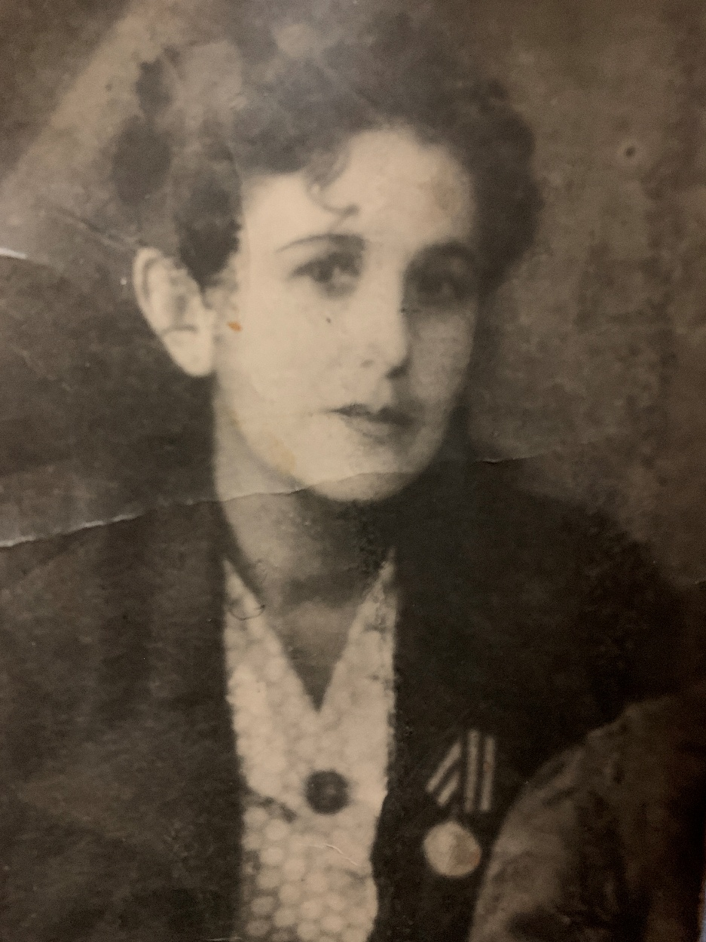

Писарева Эстер Данииловна,
26.01.1918 г.р. – 12.10.2002 д.с.
В 1943 г. призвана Руднянским РВК Сталинградской обл., медсестра. Демобилизована в декабре 1945 г. Также на фронте была переводчицей с немецкого на русский языки при допросах немецких военнопленных.
Награждена медалью «За победу над Германией в Великой Отечественной войне 1941-1945 гг.»

